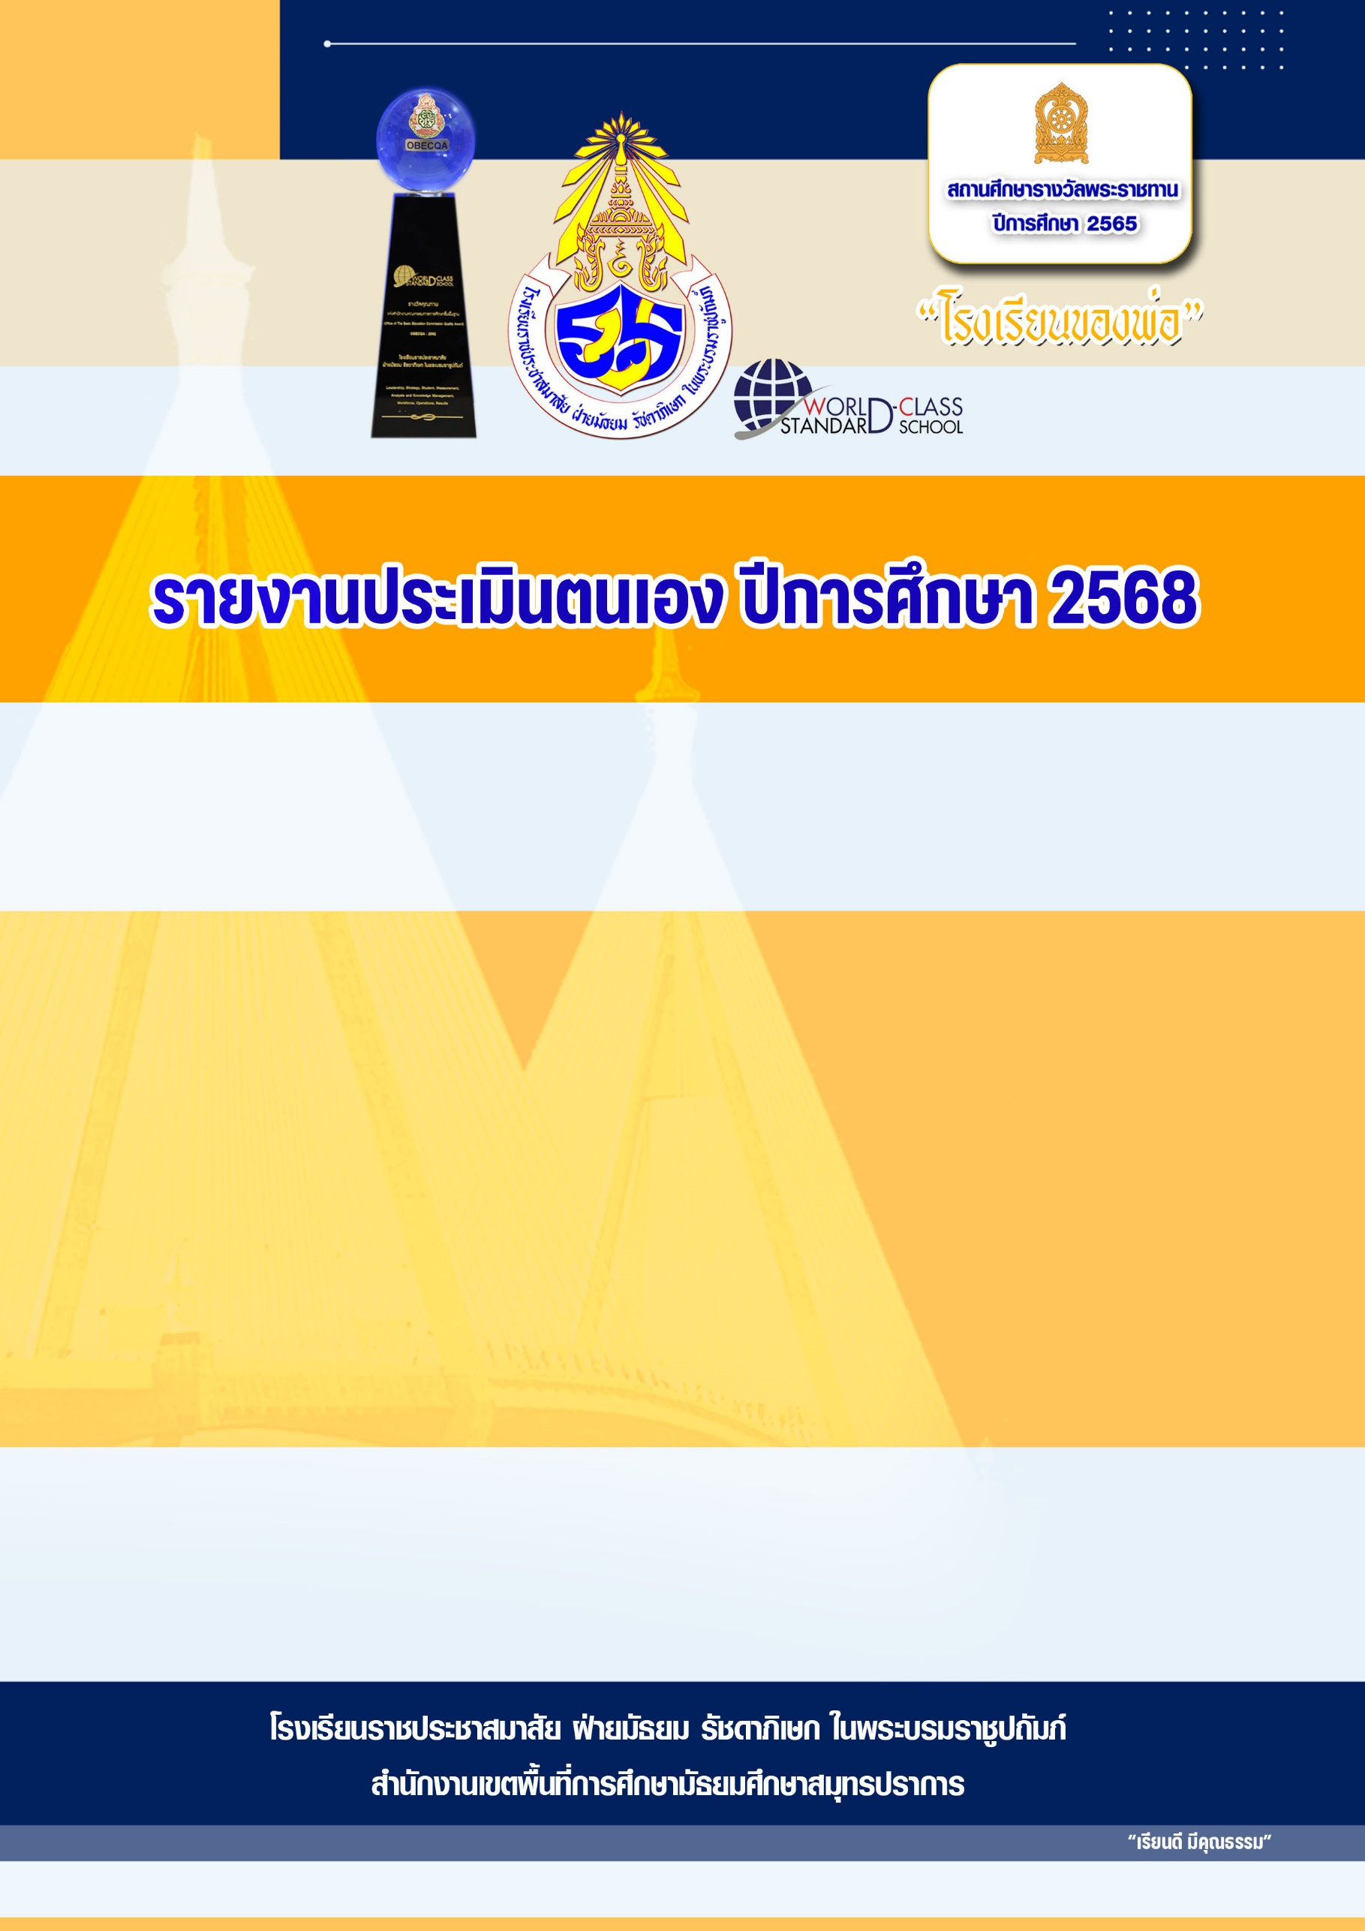
นายภูเบศร์ ขาวพุ่ม
ตำแหน่ง ครู วิทยฐานะ ครูชำนาญการ
กลุ่มสาระการเรียนรู้วิทยาศาสตร์และเทคโนโลยี

พื้นที่
ใส่รูปภาพตนเอง
สามารถใส่ได้มากกว่า 1 รูป
และลบกล่องข้อความนี้ออก

